
Universidade Federal do Rio Grande
Escola de Engenharia - EE
Disciplina 04314 - Pontes
Prof. Mauro Real

Cálculo dos esforços horizontais de uma ponte rodoviária de estrado contínuo

Cálculo dos esforços horizontais de uma ponte rodoviária de estrado contínuo

1- Introdução

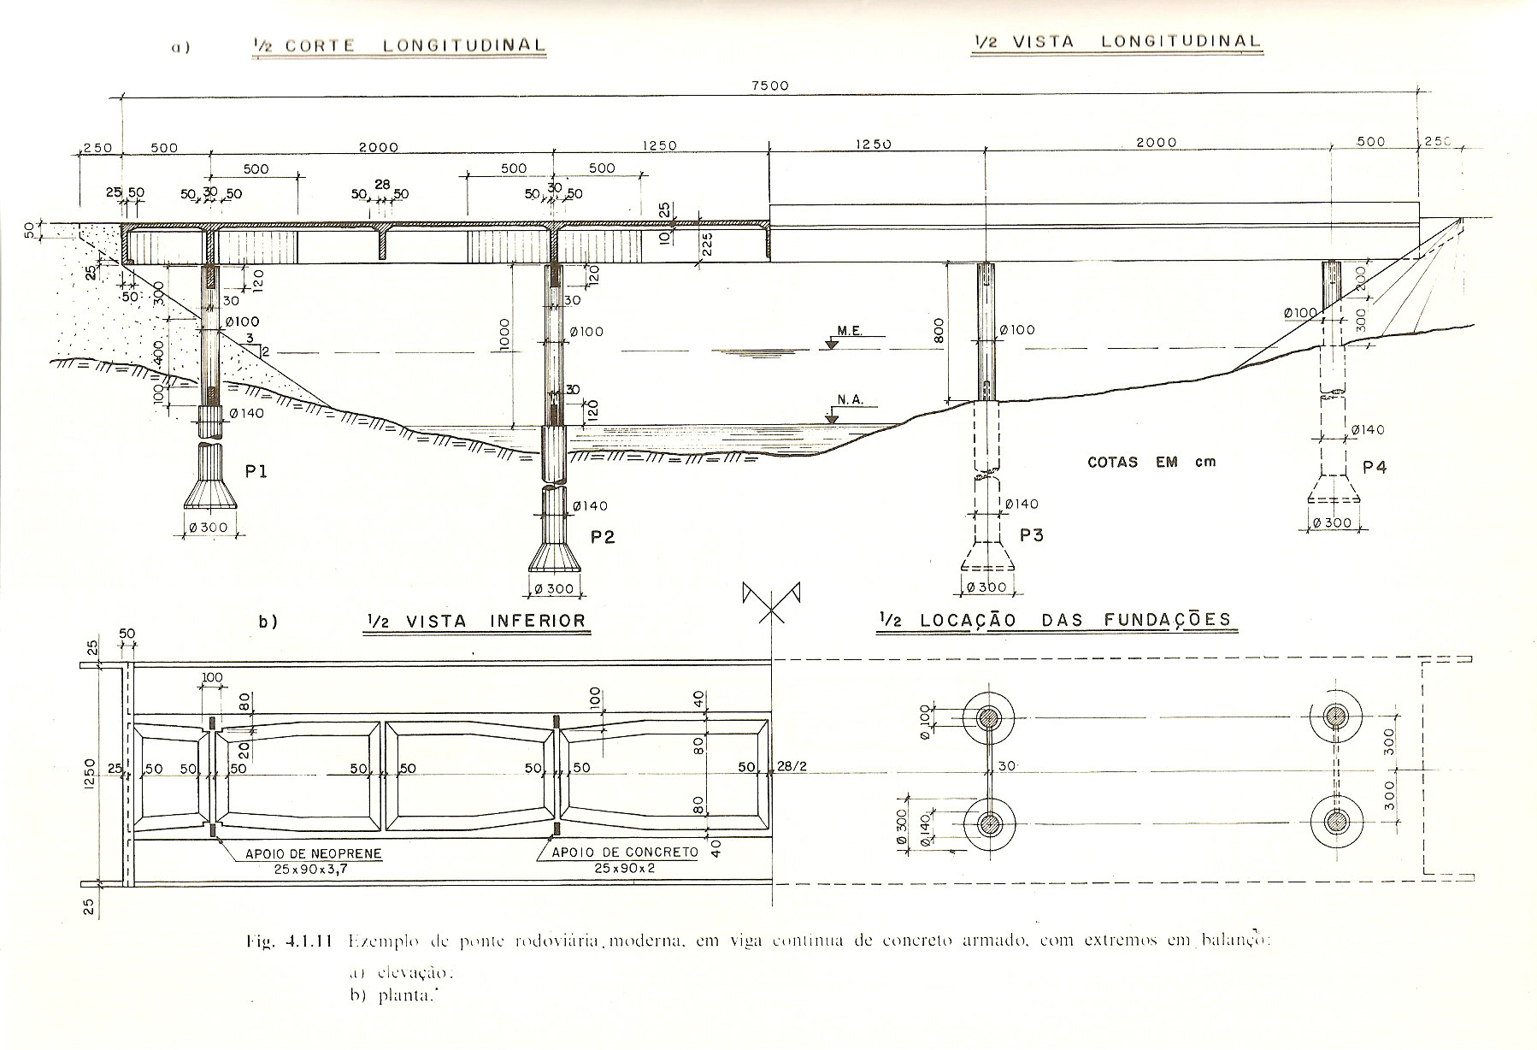
Seja uma ponte rodoviária, cujos pilares são apoiados em tubulões a ar comprimido. Os pilares formam uma estrutura aporticada contínua, parcialmente enterrada. Consideraremos neste trabalho os pilares como engastados na seção de transição do pilar para o tubulão.

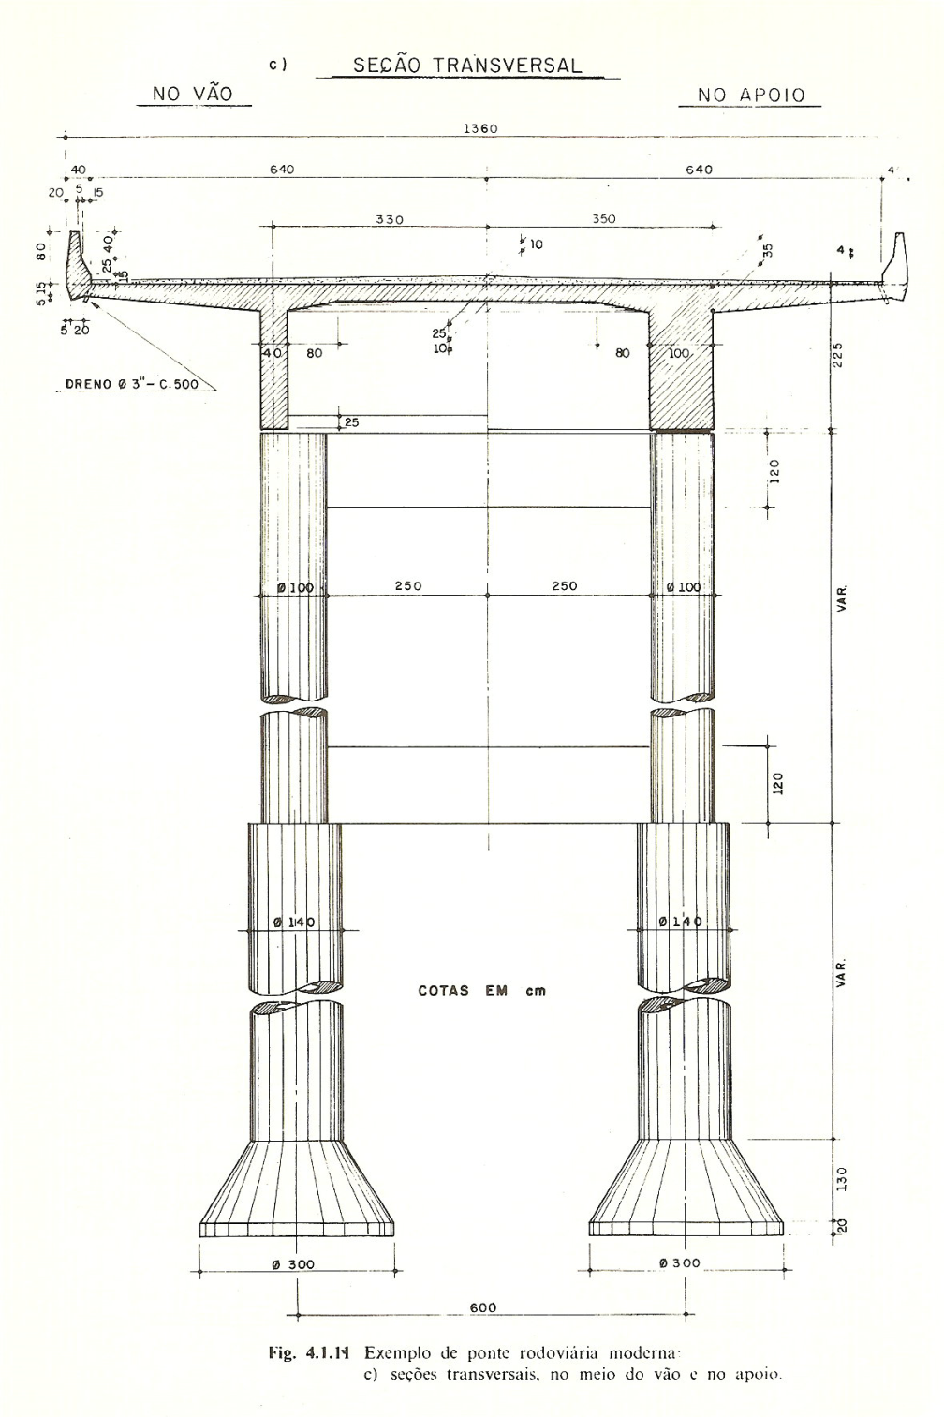

2- Força Longitudinal Devida à Frenagem

Sendo a ponte do nosso exemplo uma ponte rodoviária de classe I, com pista de rolamento de 12,20m de largura, o carregamento total do estrado com carga uniformemente distribuída faz-se, de acordo com a NBR 7188/84, admitindo uma faixa de 3,00m de largura, carregada com 5,0kN/m² e o restante da pista numa faixa de 9,20m de largura e 5,0kN/m². De acordo com a NBR 7188/84, o veículo-tipo para pontes rodoviárias de classe TR-45 é constituído por um caminhão com peso de 450kN.
Os valores da força longitudinal serão os seguintes:
- Para estrado com carga uniformemente distribuída:
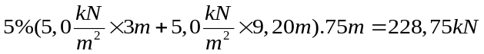
- Para estrado com a carga do veículo-tipo isolado:
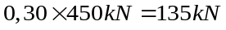

Para o dimensionamento dos pilares será adotado o primeiro valor, por ser o mais desfavorável.

3- Esforços Devido ao Vento

Sendo a ponte do nosso exemplo em tangente e sem esconsidade a ação do vento será inicialmente considerada como força transversal. Apresentando as vigas principais 2,25m de altura, a barreira lateral 0,80m de altura, a altura total de obstrução ao vento vale 3,05m o esforço do vento sobre toda ponte, no caso de estar descarregada de veículos, será:
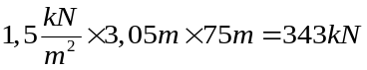

Para a ponte carregada, a altura de obstrução é constituída de 2,35m, correspondente à altura das vigas principais mais 10 cm de pavimentação, e por 2,0 m, correspondente aos veículos, admitindo veículos sobre toda a extensão da ponte, o esforço total do vento sobre o estrado, será:

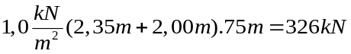

Havendo pouca diferença no caso de ponte carregada e descarregada, será adotado apenas o caso mais desfavorável para o dimensionamento dos pilares. Segundo a norma AASHTO, para pontes de até 38,00 m de vão podemos considerar o esforço total do vento agindo na direção transversal e ainda, simultaneamente, as seguintes porcentagens do esforço total, agindo simultaneamente na direção longitudinal da ponte:

Vento na superestrutura: 25 %
Vento na carga móvel: 40 %

Nessas condições, a parcela longitudinal do vento, poderá ter os valores:

- Ponte descarregada:
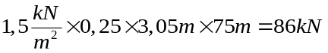

- Ponte carregada:
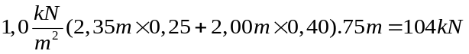

4- Esforços Devidos ao Empuxo nas Cortinas

Na ponte do exemplo, as cortinas dos extremos em balanço têm 13,00m de largura e 2,25m de altura, o empuxo de terra sobre as mesmas, de acordo com a Teoria de Rankine, será:

Admitindo a carga móvel distribuída atuando numa largura de 12,00m, obtemos:
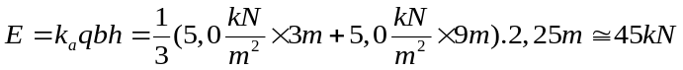

5- Distribuição entre os Pilares dos Esforços Longitudinais que Atuam no Estrado

Os esforços longitudinais que atuam no estrado da ponte em estudo são:

frenagem ~229kN
empuxo diferencial na cortina 45kN
componente longitudinal do vento 104kN
Esforço longitudinal total: ~378kN

O esforço longitudinal total distribui-se pelos pilares da ponte na proporção de suas respectivas rigidezes, que são obtidas pela rigidez dos fustes dos pilares.
Para os pilares P2 e P3 (com rótulas de concreto), obtemos, por fuste de pilar:
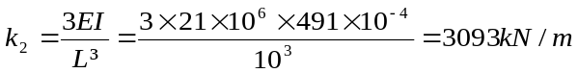

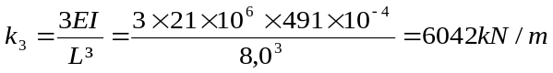

Os pilares P1 e P4 tem apoios de neoprene fretados com lâminas de aço. As dimensões externas dos aparelhos incorporam 3 mm de camada de proteção das chapas de fretagem. Utilizando as dimensões líquidas de neoprene obtemos os seguintes valores para rigidez dos pilares extremos:
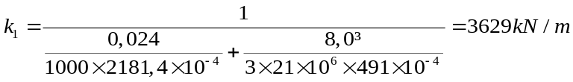

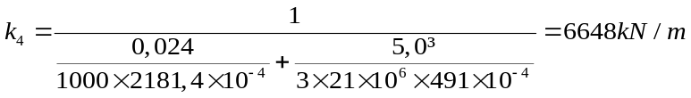

Pilar | k (kN/m) | k/Σk | F (kN)
1  2  3  4 | 3629  3093  6042  6649 | 0,19  0,16  0,31  0,34 | 52,1  43,8  84,9  93,2
Σ | 19413 | 1,00 | 274,0

Os esforços apresentados no quadro são os que atuam longitudinalmente em cada par de pilares. Para o dimensionamento de cada fuste dos pilares, usa-se a metade do esforço.
O esforço longitudinal de vento é distribuído entre os pilares da mesma forma que o de frenagem + empuxo diferencial, resultando:

Pilar | k (kN/m) | k/Σk | F (kN)
1  2  3  4 | 3629  3093  6042  6649 | 0,19  0,16  0,31  0,34 | 19,8  16,6  32,2  35,4
Σ | 19413 | 1,00 | 104,0

Os pilares também deverão ser verificados para o empuxo de terra unilateral na cortina extrema, cujo efeito pode ser combinado apenas com as cargas permanentes da estrutura.

6- Distribuição Pelos Pilares dos Esforços Transversais Atuantes no Estrado

No exemplo que estamos considerando, o único esforço transversal atuante é devido ao vento. Calcularemos os efeitos referidos ao centro de gravidade das rigidezes, considerando a rigidez transversal de cada pórtico, proporcional à rigidez relativa de seus respectivos pilares. Tomando o pilar P3 como origem das abscissas, obtemos os seguintes valores:
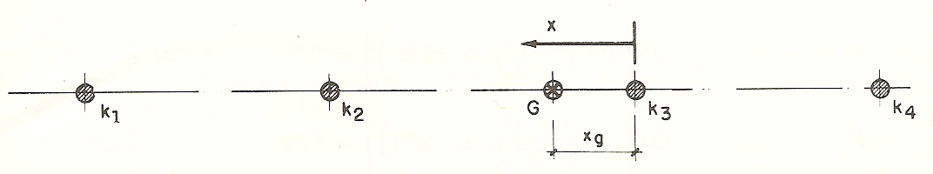
Esquema para o cálculo do centro de rigidez dos pilares.

Pilar | Rijeza relativa k | Distância ao pilar P3 x(m) | k x | k x² | Distância ao ponto G x(m)
1  2  3  4 | 0,19  0,16  0,31  0,34 | 45  25  0  -20 | 8,55  4,00  0  -6,80 | 384,75  100,00  0  136,00 | 39,25  19,25  -5,75  -25,72
Σ | 1,0 |  | 5,75 | 620,75

O centro de gravidade G das rigidezes fica localizado à distância do pilar P3
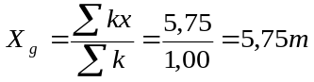

A ação do vento atua com uma excentricidade e em relação ao centro de gravidade das rijezas:

Os valores percentuais de distribuição do vento são obtidos com uma fórmula análoga à da flexão composta, na qual o momento da inércia do conjunto das rigidezes vale:

Podemos, então, obter os coeficientes:

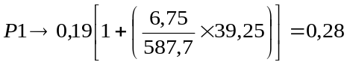

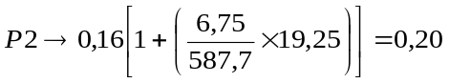

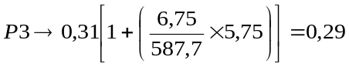

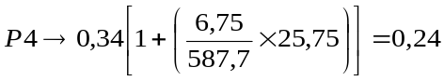

As porcentagens acima calculadas, multiplicadas pelo valor total do vento atuante no estrado, indicam o esforço recebido por cada par de pilares. São obtidos os esforços abaixo, calculados para o caso de ponte totalmente carregada:

P1 – 0,28 x 343 = 96kN
P2 – 0,20 x 343 = 69kN
P3 – 0,29 x 343 = 100kN
P4 – 0,24 x 343 = 82kN

É usual se adotar para estruturas contínuas o mesmo procedimento adotado para vigas isostáticas, o que conduz a resultados por vezes muito diferentes dos reais. Aplicando esse critério simplificado ao nosso exemplo, isto é, adotando porcentagens de distribuição do esforço total proporcionais aos comprimentos dos vãos, encontraremos os seguintes valores:

P1 5+10=15 m 20% 69kN
P2 10+12,5=22,5 m 30% 103kN
P3 22,5 m 30% 103kN
P4 15 m 20% 69kN

7- Esforços nos Pilares Devidos a uma Variação de Temperatura de +- 25°C

O esforço recebido por um pilar, devido a uma variação de temperatura de ΔT(°C) é dado por:

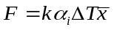

sendo k a rigidez do pilar, α o coeficiente de dilatação térmica do concreto e a distância do pilar ao ponto indeslocável do estrado, o qual coincide com o ponto G.
Para a solução deste problema utilizamos os valores calculados nos itens anteriores, observando ser necessário usar os valores absolutos das rigidezes. Obtém-se os seguintes resultados para ΔT=25°C, α=10E-5 ºC⁻¹

Pilar | X(m) | K(kN/m) | F(kN)
1  2  3  4 | 39,25  19,25  -5,75  -25,75 | 3649  3093  6042  6648 | 35,81  14,89  - 8,69  -42,80
Σ |  |  | -0,79

Observa-se que a soma dos esforços provocados pela temperatura + retração dá resultado nulo, uma vez que tais esforços são produzidos por ações internas, sem qualquer interferência das solicitações externas. O resíduo -0,79, obtido no quadro acima, provém de aproximações do cálculo numérico.

8- Esforços nos Pilares Devido ao Empuxo da Terra

Considerando a ponte de nosso exemplo, vemos que seus pilares externos P1 e P4 estão sujeitos ao empuxo de terra do talude dos acessos. O coeficiente de empuxo ativo obtido é k_{a}=1, considerando α=ϕ e δ=0.
Para o caso de pilares situados em saias de aterro, as normas adotam uma largura majorada do pilar para levar em conta um efeito de arco no solo, o qual aumenta a área de reação do pilar ao deslocamento do aterro. Essa largura ideal b_{i} é fixada arbitrariamente nas normas alemãs, com os seguintes valores:

b_{i} = 3b<=3m, para b<3m

b_{i} = b, para b>3m

Com a largura ideal = 3,0m, obtemos os seguintes valores para os empuxos ativos nos pilares extremos:

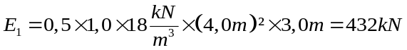 P1

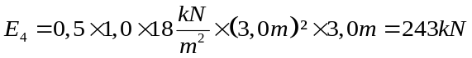 P4

Consideraremos inicialmente apenas a ação do empuxo apenas sobre o pilar P1.

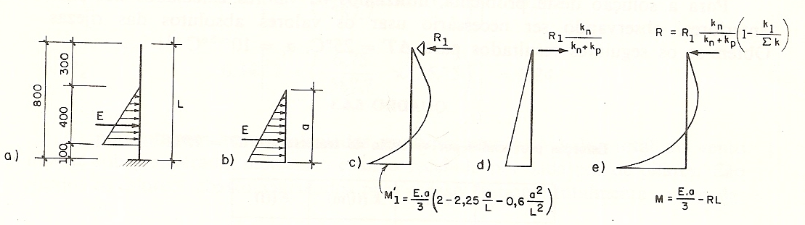
Esquema para o cálculo do empuxo nos pilares.

Supondo o pilar apoiado na parte superior, podemos calcular o momento fletor na base, utilizando as tabelas publicadas em diversos manuais. Admitindo para maior simplicidade, que o diagrama de pressões de terra se estenda até a base do pilar, obtemos o valor de M₁’:

A reação R1 no apoio rotulado, suposto indeslocável, vale:
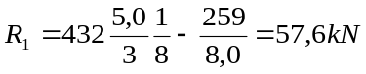

Essa reação é, no entanto, fictícia, uma vez que o pilar está apoiado elasticamente no apoio de neoprene, e este apoio, por sua vez está contido elasticamente pelo tabuleiro.
Supondo inicialmente o estrado indeslocável, a reação absorvida pelo neoprene valerá:
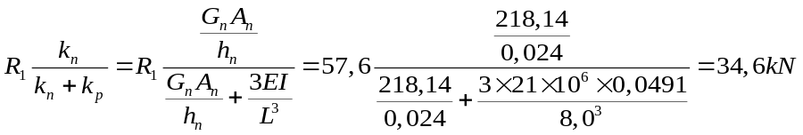

Considerando agora que o estrado também está apoiado elasticamente nos pilares, obtemos p seguinte valor para a reação efetiva no topo do pilar:
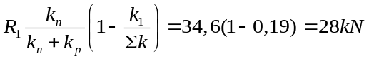

O momento final na base do pilar vale:
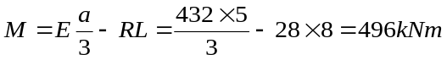

A primeira parcela do cálculo acima representa o momento fletor na base, admitindo o pilar livre na extremidade superior.
Admitindo o empuxo de terra agindo apenas no pilar P1, teremos um esforço de 28 kN aplicado no tabuleiro (o esforço se refere a um fuste de pilar). Resultam os seguintes esforços nos pilares intermediários (por fuste):

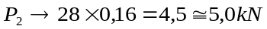
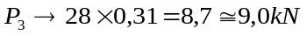

Para termos uma idéia comparativa, imaginemos que o pilar P1 não tivesse apoio de borracha. Neste caso a reação efetiva no topo do pilar seria:
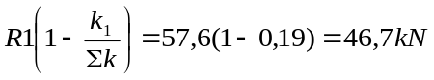

O momento final na base do pilar seria:
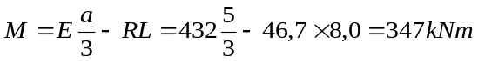

As solicitações provocadas no pilar P4, pelo empuxo de terra, se calculam de maneira análoga ao pilar P1

9- Resumo dos Esforços atuantes nos Topos dos Pilares Provocados pela Superestrutura

Pilar | P1  (kN) | P2  (kN) | P3  (kN) | P4  (kN)
Frenagem + empuxo diferencial  Variações de temperatura +-25°C  Vento longitudinal  Empuxo de terra | 26,05  35,81  9,90  * | 21,90  14,89  8,30  5,00 | 42,45  8,69  16,10  9,00 | 46,60  42,80  17,70  *
H_{long} por fuste de pilar | 71,76 | 50,09 | 76,24 | 107,1
Vento transversal por pórtico (método da rigidez) | 96,0 | 69,0 | 100,0 | 82,0

* Para os pilares de extremidade devemos considerar separadamente o empuxo de terra em cada pilar. Os esforços provocados pelo empuxo nos pilares de extremidades não estão indicados

